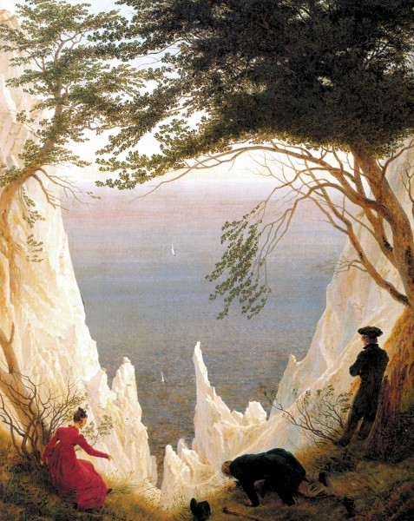

- CATALOGAZIONE:

- Titolo dell’opera: “Le bianche scogliere di Rügen”
- Autore: Caspar David Friedrich
- Datazione/Periodo storico: 1918
- Tecniche e Materiali (o Supporti): olio su tela
- Dimensioni: 90 x 70
- Collocazione attuale: Winterthur, Fondazione Reinhart.

- DESCRIZIONE OGGETTIVA ovvero ICONOGRAFICA:
Protagonista dell’opera è la natura con la candida scogliera, inquadrata dall'alto a suggerire un senso di vertigine. Rügen è un’isola del Nord della Germania, un esteso territorio che si estende fino al Mar Baltico. Il profilo spigoloso delle rocce contrasta con la placida distesa marina, appena increspata e soffusa di tinte delicate, giallo paglierino, celeste e rosa con gradazioni salmone. L'ampia inquadratura dà risalto sia allo scenario con il precipizio e l'arco dei rami che abbracciano l'azzurro, sia ai tre viandanti colti mentre sono attratti da qualcosa nel burrone, il cui ciglio è orlato di erbe in ciuffi. Sulla destra il fratello del pittore è assorto, mentre Friedrich e la donna paiono attratti e meravigliati da un punto preciso nel crepaccio.
Veniamo ai tre personaggi: a sinistra una donna, con un abito rosso, che punta il dito della mano destra in basso, verso un punto indefinito che sembrerebbe essere ai piedi delle scogliere. Vi riconosciamo facilmente il ritratto della moglie di Friedrich, Caroline. Al centro si colloca l’artista stesso in età avanzata, caduco e incerto, che si avvicina carponi all’orlo del precipizio per osservare il punto indicato dalla donna. A destra, in piedi accanto all’albero, un uomo giovane, altro autoritratto dell’artista, ovvero il ritratto del fratello Christian, che contempla assorto eppure distaccato (le braccia conserte) il mare di fronte a lui, forse seguendo le rotte delle due barche.

- INTERPRETAZIONE DEL MESSAGGIO DELL’ARTISTA ovvero DESCRIZIONE ICONOLOGICA :
Anche se rielaborate in modo originale, appaiono qui alcune tematiche care a Friedrich: le barche-anime che solcano l’infinito, le figure umane ritratte di spalle, la natura come elemento religioso, la donna che sfugge l’occhio dell’osservatore, la vecchiaia, la morte e il desiderio di sfuggirvi, l’amore.
I personaggi sono in bilico sull'enigmatico vuoto. L'esistenza è caducità, viaggio ai margini del mistero. Il fratello dell'artista poggia pericolosamente i piedi sulle gracili barbe di un cespuglio; la donna ha un piede quasi nello strapiombo. Friedrich ha abbandonato sul terreno il bastone ed il cilindro, come a suggerire il distacco dalla quotidianità e l'attesa sgomenta ma fiduciosa dell'istante supremo. Anche le radici dell'albero flesso sulla sinistra si aggrappano al vuoto. Spuntoni sottili e fragili come stalagmiti di cristallo si protendono verso il firmamento.
Il colore rosso del vestito della donna indica l'amore o la carità, il fratello, che scruta in lontananza, simboleggia la speranza, mentre Caspar rappresenterebbe la fede (la rassegnazione dell'atteggiamento carponi, il cappello a terra, in Friedrich sempre esempio di umiltà, il colore blu del mantello, simbolo, appunto, di fede) cosicché i personaggi rappresenterebbero le tre virtù cardinali (fede, speranza e carità). Altre allegorie possono essere viste nell'edera, simbolo di immortalità, nel mare, simbolo di eternità e nelle barche, simboli del transito delle anime alla vita eterna.
Il “nulla” è il vero soggetto dell'opera. Davanti alla vita si spalanca il sentimento del tempo che si stempera nell'eterno, tra tremore ed anelito. Le esili vele, immagini di labili sogni, scivolano sulla superficie del mare, mentre la brezza, profumata di salsedine, scorrendo tra le chiome, reca la voce del destino, una voce tramata di inquietudine e di consolazione.

- ANALISI DEGLI ELEMENTI DEL CODICE DEL LINGUAGGIO VISIVO USATO DALL’ARTISTA:
La composizione è piuttosto simmetrica, sebbene costituita da una prospettiva ampia e di grande respiro.
I colori del paesaggio sono contrastanti: alle tinte calde dei riflessi giallini sulle rocce chiarissime, fanno da contrappunto le tinte fredde della verde vegetazione e dell’ampia distesa azzurra del mare.
I colori degli abiti dei tre protagonisti celano, invece un forte significato simbolico, come abbiamo spiegato sopra.
Le luci sono diffuse dalla bianchezza delle rocce, sulle forme circostanti.
L’effetto di controluce, le tinte intense i profili netti degli alberi e delle figure umane, che si stagliano sullo sfondo chiaro delle rocce, creano un’atmosfera suggestiva che coinvolge emotivamente l’osservatore.

